МІНІСТЕРСТВО ОСВІТИ І НАУКИ УКРАЇНИ

ЛЬВІВСЬКИЙ НАЦІОНАЛЬНИЙ УНІВЕРСИТЕТ ІМЕНІ ІВАНА ФРАНКА

Факультет прикладної математики та інформатики
Кафедра дискретного аналізу та інтелектуальних систем

Лабораторна робота
на тему: Нечітка логіка

Виконав ст. групи ПМІ-33с
Яценко Владислав

Львів – 2026
Мета роботи
Метою роботи є проектування нечіткої системи прийняття рішень для оцінки рівня комфорту у квартирі з використанням методу нечіткого виводу. Система повинна містити не менше 5 логічних правил з операціями кон'юнкції (AND), диз'юнкції (OR) та заперечення (NOT).
Постановка задачі
Об'єктом управління є система автоматичної оцінки комфортності перебування у квартирі. На основі трьох вхідних параметрів – температури повітря, рівня шуму та освітленості – система визначає інтегральний показник комфорту у відсотках.
Вхідні змінні системи:
- temperature – температура повітря у приміщенні (діапазон: 0–40 °C);
- noise – рівень шуму у приміщенні (діапазон: 0–100 дБ);
- illuminance – освітленість приміщення (діапазон: 0–1000 лк).
Вихідна змінна системи:
- comfort – рівень комфорту (діапазон: 0–100 %).
Функції належності
Для кожної змінної визначено по три лінгвістичні терми. Як функції належності використовуються трикутні (trimf) та трапецієподібні (trapmf) функції. Їх вибір обґрунтований простотою обчислень та достатньою точністю для відображення людського сприйняття таких нечітких понять, як "холодно", "гучно" чи "яскраво".
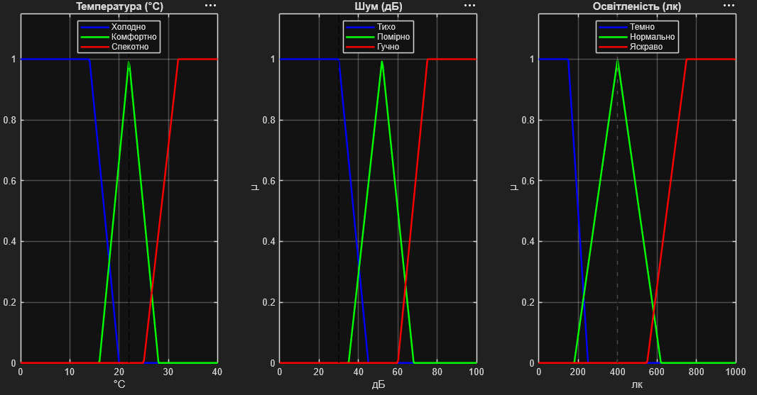
Рис.1 – Функції належності вхідних змінних
База правил
Нечітка база знань містить 7 правил.
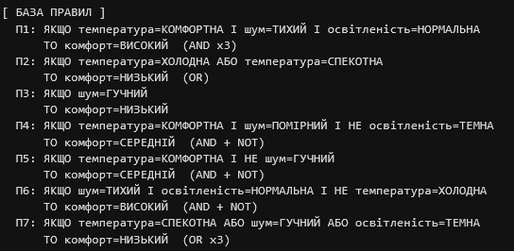
Дефазифікація
Для переходу від отриманої агрегованої нечіткої множини до чіткого числового значення рівня комфорту (%) використовується метод центру тяжіння (центроїда). Цей метод забезпечує найбільш збалансований результат, враховуючи площі всіх активованих функцій належності.

Результати моделювання
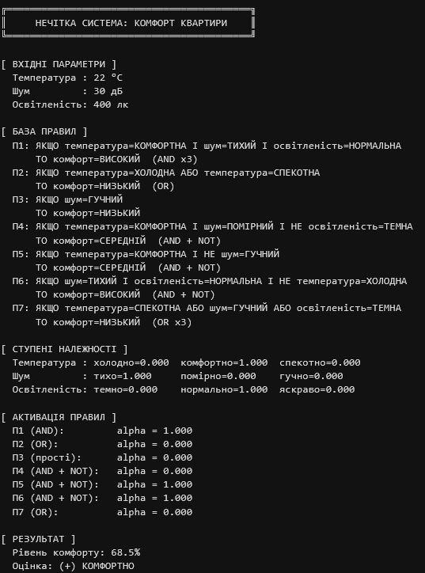
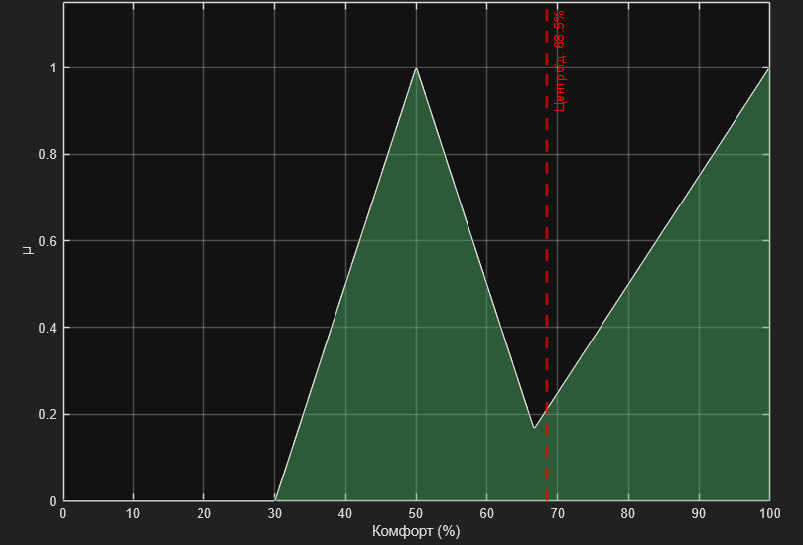
Рис.2 - Агрегована фігура виходу
Аналіз поверхні рішень
На рисунку нижче зображено 3D-поверхню залежності комфорту від температури та рівня шуму (зафіксована освітленість 400 лк). Поверхня демонструє нелінійний характер нечіткого виводу: плавний перехід між станами "Низький" та "Високий" комфорт підтверджує ефективність обраного методу дефазифікації центру тяжіння. Це дозволяє системі уникати різких стрибків керуючого сигналу при малих змінах вхідних параметрів.
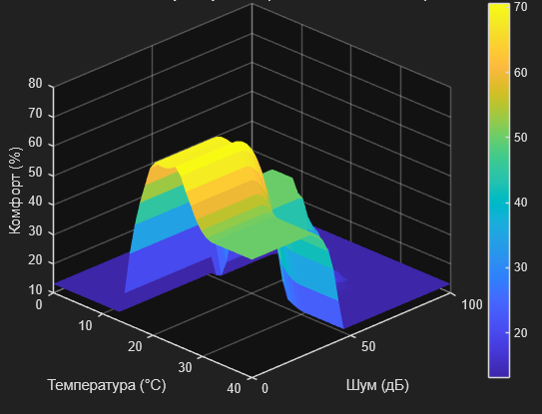
Рис.3 – Поверхня рішень
Підсумок моделювання
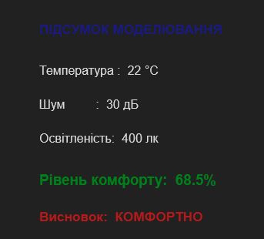
Висновки
У результаті виконання роботи розроблено систему нечіткого виводу для оцінки комфорту у квартирі за 3 параметрами (температура, шум, освітленість). Застосування бази з 7 правил та методу дефазифікації центру тяжіння забезпечило коректну роботу моделі та плавний розрахунок рівня комфорту без різких стрибків.

